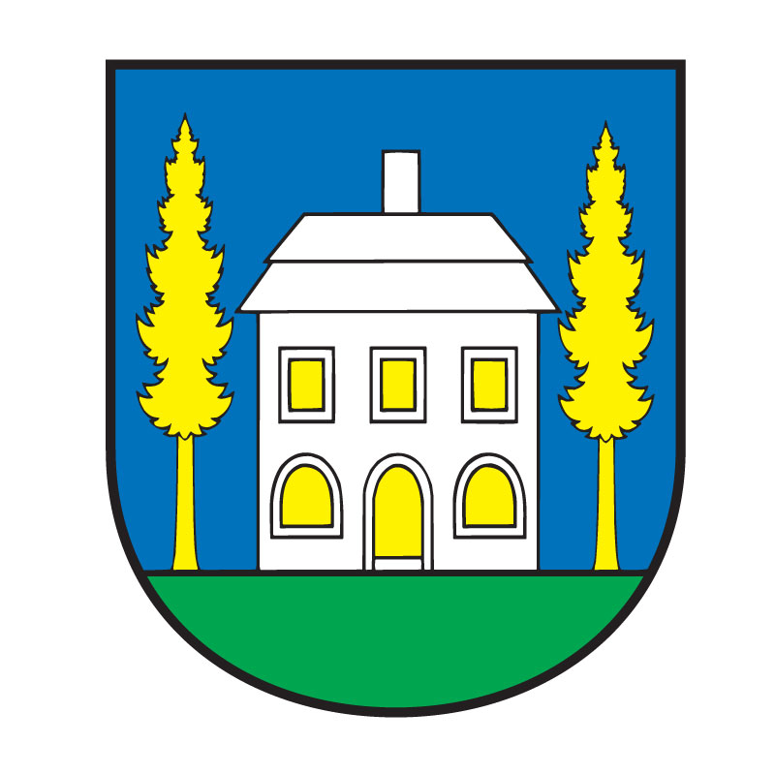
STAROSTA OBCE ŠEMŠA, ŠEMŠA 116, 044 21 ŠEMŠA

V Šemši dňa 13.06.2022

P o z v á n k a

V súlade s ustanovením § 13 ods. 4 písm. a/ zák. SNR č. 369/1990 Zb. o obecnom zriadení v znení neskorších predpisov

starosta obce zvoláva
zasadnutie Obecného zastupiteľstva obce Šemša,

ktoré sa uskutoční dňa 16.06.2022 o 18.00 hod. v Sále kultúrneho domu v Šemši

s navrhovaným programom:

- Otvorenie zasadnutia
- Schválenie programu rokovania zasadnutia OZ, určenie overovateľov a zapisovateľa
- Kontrola plnenia uznesení
4. Záverečný účet obce Šemša za rok 2021
5. Stanovisko HKO k Záverečnému účtu obce za rok 2021
6. Výročná správa obce Šemša za rok 2021
7. Správa o kontrolnej činnosti HKO za I. polrok 2022
8. Plán kontrolnej činnosti HKO na II. polrok 2022
9. VZN č. l/2022 o podmienkach poskytovanie dotácii z rozpočtu obce
10. VZN č. 2/2022 o prevádzkovom poriadku pohrebiska zriadeného onak územní obce
Šemša
11. VZN č. 3/2022 o vyhradení miest a stanovení podmienok na umiestňovanie volebných
plagátov na verejných priestranstvách na územní obce Šemša
12. Prevzatie hnuteľného majetku do vlastníctva obce na základe kúpnej zmluvy
13. Požiarny poriadok obce Šemša
14. R ô z n e
15. Z á v e r

Martin Kövér
starosta obce

